7 правил формирования у ребенка положительной самооценки
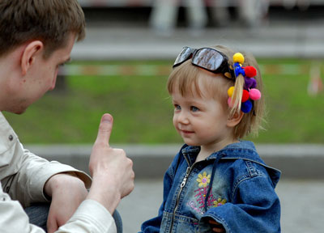
У детей разного возраста может меняться самооценка. Это зависит от многих факторов - и от атмосферы в семье, и от окружения, и от характера ребенка. Как же развить у ребенка положительную, объективную и здоровую самооценку? Вам в помощь семь простых правил.
1. Любите ребенка
Нет родителей, которые всегда и во всем поступают правильно. Однако всегда нужно стараться относиться к ребенку с уважением и пониманием. Только искреннее общение с ребенком даст возможность почувствовать, что вы видите в нем хорошего, интересного человека, с которым хочется подружиться. Никогда не сравнивайте своего ребенка с другими детьми.
2. Развивайте чувство компетентности у ребенка
У вашего ребенка будет объективно высокая самооценка и уверенность в себе, если он будет успешен во многих сферах деятельности. Поэтому постоянно стремитесь к тому, чтобы ребенок многое умел делать собственными руками, решая задачи, опирался на собственные возможности и чтобы он мог гордиться своими достижениями.
3. Больше поощряйте и меньше наказывайте
Очень важно, чтобы родители хвалили ребенка, но не менее важно, чтобы его хвалили и посторонние люди. Поэтому родители должны создать такие условия, в которых ребенок мог бы проявить все свои способности и умения, чтобы заслужить одобрение окружающих. Это в значительной степени повысит его самооценку.
4.Предоставляйте ребенку самостоятельность
Никогда не делайте за своего ребенка то, что он может сделать сам. Дайте ребенку посильное поручение, за которое он лично отвечает: подмести пол, вынести мусор, накормить кошку и др. Пусть у него накапливается опыт, укрепляется самоуважение.
5. Не требуйте от ребенка невозможного
Соблюдайте равновесие. С одной стороны, необходим опыт, умение делать что-то самостоятельно. С другой стороны, важно, чтобы перегрузка не привела к неудаче, чтобы ребенок не утратил веры в свои силы.
6. Воспитывайте в своем ребенке уверенность в том, что он хороший человек
Все родители хотят, чтобы их дети были счастливы, чтобы у них складывались хорошие отношения с другими людьми. Так оно и будет, если вы научите своего ребенка совершать добрые дела, получая от этого удовольствие. Не старайтесь отгородить ребенка от семейных проблем.
Ребенок постоянно должен получать практическое подтверждение того, что он способен быть ответственным, самостоятельным, компетентным и добрым человеком. Тогда у него будет высокая самооценка и адекватный уровень притязаний.
7. Меньше критикуйте ребенка
Из самых благих намерений родители стараются подмечать все промахи и неудачи ребенка и, что отрицательно сказывается на его самооценке, «навешивают ярлыки».
Выполняя эти простые правила, вы сумеете сформировать у ребенка правильную самооценку.

